第七章 寬頻服務帳號啟用及注意事項
當中華電信工作人員(將來So-net不排除與其他的固網業者合作)完成寬頻服務線路施工後，您第一次利用PPPoE上網時，僅能連線至So-net 寬頻服務帳號啟用網頁，如下圖﹝http://www.so-net.net.tw/service/member/activate_adsl.html﹞。在中華電信施工完成後，請依照我們寄給您的【密碼函】，輸入中華電信施工日期、您的帳號、密碼及寬頻服務帳號啟用碼，做完正式註冊帳號啟用這個動作後，請離線再重新啟動So-net 寬頻服務，輸入您的帳號及密碼後，就可以使用So-net 寬頻服務。

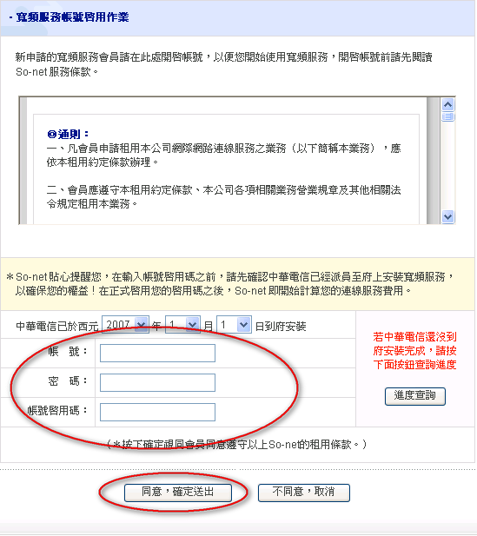

寬頻服務到府安裝注意事項
- 中華電信會在您提出申請後的8-10天到府安裝，你可至下列網址查詢預定供裝日期；若是異動申請，也請於申請後10天，至下列網址查詢，So-net 寬頻服務申裝進度查詢：http://www.so-net.net.tw/service/adsl/install_adsl.html，中華電信申裝進度查詢網頁：https://123.cht.com.tw/123/status/default.aspx。
- 寬頻服務（ADSL、光纖上網）線路第一次的安裝費及每個月的電路費，在中華電信安裝並測試完成後，會於下個月的電話帳單中出現，您不需付任何現金給中華電信施工人員。
- 在中華電信到府安裝前，請先安裝好您的網路卡，您亦可選擇So-net提供的網路卡到府安裝服務(不包括筆記型電腦網路卡的安裝)，So-net特別與神腦國際合作，提供您網路卡到府安裝的服務，須另付850元(含網路卡及到府安裝費用)。
- 請確認網路已開通後，再向中華電信人員的”派工單”上簽名，以保障您的權益，確認您的寬頻服務已經開通的方法如下：
中華電信工程裝機人員會攜帶筆記型電腦至府上測試及設定，但為確保您的寬頻服務為測通的狀態，申請動態IP的客戶，請先安裝好PPPoE軟體，當中華電信工作人員完成電路施工後，第一次上網時，僅能連至So-net 寬頻服務帳號啟用網頁http://www.so-net.net.tw/service/member/activate_adsl.html，請輸入您的施工日期、帳號、密碼及寬頻服務帳號啟用碼，即做完正式註冊帳號啟用的動作。帳號啟用後，請重新連線，就可以使用So-net 寬頻服務了。
- 如何確認您的數據機為正常的狀態？
若您的數據機為黑色，正常狀態為亮4個燈，若您的數據機為白色，則為3個，若數據機為正常狀態，代表用戶端到中華電信機房有通。
- 若您日後需要搬家、異動附掛電話或附掛電話申請人、變更速率，請務必填寫「So-net異動申請表」寄回So-net客服中心並另需填寫「中華電信電路業務異動申請書」，向中華電信申請異動。
- 若您自其他ISP轉換到So-net來，請記得向原ISP提出終止申請，否則您可能會收到兩份連線帳單。
- 若您要終止So-net 寬頻服務，除了向ISP業者提出終止外，請同時也向中華電信提出終止租用申請，以避免繼續收到中華電信的電路帳單。

  - 中華電信客服專線：0800-080-412（客服）
或123（非上班：0800-080-123）（市話）
或0800-080-128（ADSL電路障礙報修）
  - So-net 客服專線：4499000
  - So-net客服中心：台北南港郵政4-105號信箱
  - So-net 網址：www.so-net.net.tw

